 

***1.Was passt? Kreuze an!***

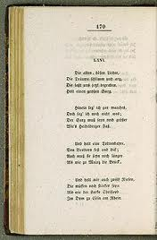

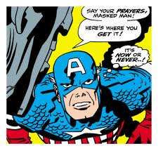

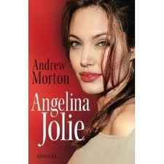

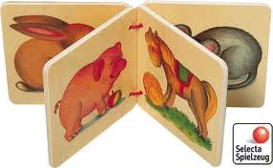

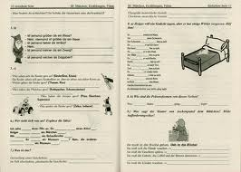

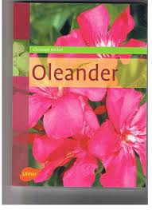

1.Lehrbuch

2. Fachbuch

3. Lexikon

1.Arbeitsbuch

2. Bildband

3.Gedicht

1. Fachbuch

2. Bilderbuch

3. Märchen

1. Biographie

2. Lexikon

3. Novelle

1. Roman

2. Erzählung

3. Comic

1. Drama

2. Gedicht

3. Kinderbuch

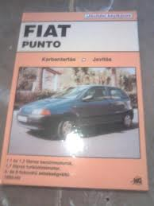

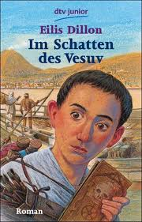

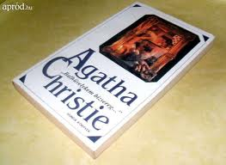

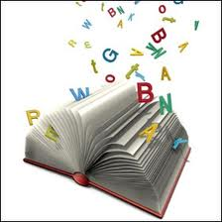

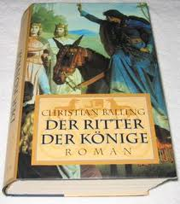

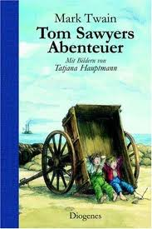

1. Abenteuerroman

2. Märchen

3. Liebesroman

1. Historischer

Roman

2. Krimi

1. Märchen

2. Kinderbuch

3. Jugendroman

1. Reiseführer

2. Lehrbuch

3. Handbuch

1.Gedicht

2. Krimi

3. Sci-Fi

1. Reiseführer

2. Lexikon

3.Wörterbuch

***3. Schreib die Nummer in den Kreis!***

***2. Bilde zusammengesetzte Nomen!***

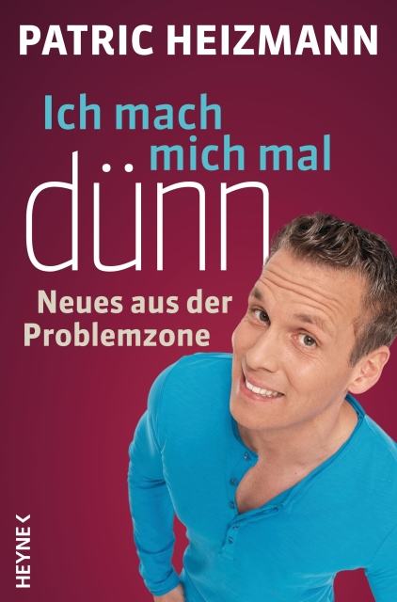

1. Mutti will **kochen**. was kauft sie?

__________________________________

2. Du möchtest **basteln**. Was kaufst du?

__________________________________

3.Peter mag die **Tiere**.

_________________________________

4. Lisa interessiert sich für **Handarbeit**.

_________________________________

5. Die Kinder gehen im September in die **Schule**.

__________________________________

6. Dein Vater **lehrt** die Schüler.

__________________________________

7. Du singst gern **Lieder**.

______________________________________

_________________________

______

Diät machen ist nicht lustig - darüber lesen schon: Mit viel Witz und hohem Wieder- erkennungswert erzählt Patric Heizmann vom täglichen Kampf um die perfekte Figur.

**16,99 EUR\***

**1.Preis, 2. Autor/Verfasser, 3. Titel,**

**4. Handlung/Inhalt, 5.Verlag**